Annexe 1 : Pistes pour la lecture-écriture
Activités de lecture : découverte d’un nouveau graphème
Séance 1 (jour1)  -Lecture de syllabes / dictée de syllabes  - Lecture de mots  Séance 2 (jour 2)  - Lecture de mots / dictée de mots  -Lecture de phrases / texte  - Travail de compréhension  - Vocabulaire  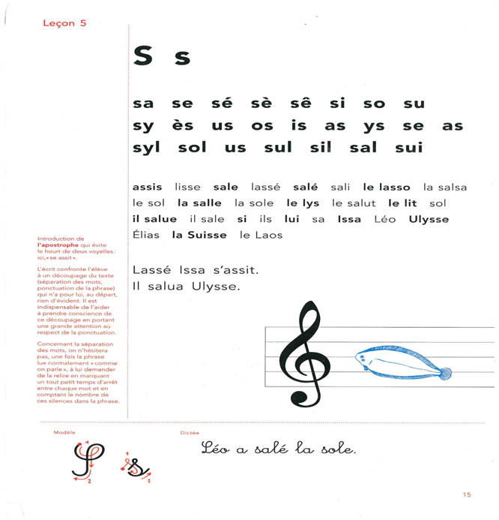 | Modalités/Matériel /Différenciation  Manuel de lecture  Les élèves lisent silencieusement puis à voix haute (dans un chuchoteur)  Ecrire au tableau la suite des mots (comme dans le manuel) pour faciliter l’apprentissage collectif du décodage de chacun d’eux.
Pistes d’activités pour le travail en distanciel
Relecture de la page du manuel travaillée
Remarques pour les élèves du groupe C qui viennent tous les jours
Répartir ce travail sur les 4 jours de la semaine.

Activités autour du geste graphique du nouveau graphème
Activités autour du graphème :
- Présentation de la lettre par l’enseignant
- Ecriture dans l’espace, sur l’ardoise ou tout autre support permettant un entrainement
- Mise en condition : bonne posture, gymnastique des doigts…
- Ecriture de mots, de phrases sur support ligné

Activités de copie et dictées : copie retournée, dictée de syllabes, de mots, dictées flash...

Modalités/Matériel /Différenciation
Ardoise, cahier ou support photocopié
Différencier le lignage, la longueur…
Pistes d’activités pour le travail en distanciel
Copie de mots, de phrases, d’un texte court.
Remarques pour les élèves du groupe C qui viennent tous les jours
La copie d’un texte court peut être répartie sur la semaine.
La copie des mêmes mots peut être proposée plusieurs jours consécutifs, en faisant varier les différentes formes de copies (copie retournée, aux quatre coins...) et permettre ainsi d’entrainer la vigilance orthographique.

Activités d’écriture
Production de mots, de groupes de mots, de phrases puis de petites histoires (de 1 à 5 lignes).
Révision de l’écrit (sens, cohérence, correction orthographique)
Utilisation d’outils de référence

Exemple d’activité : la phrase du jour
Produire une phrase à partir d’inducteurs (images, albums, structures génératives...)
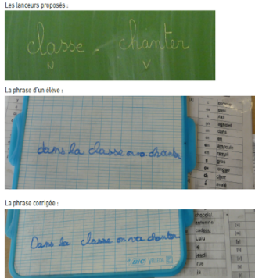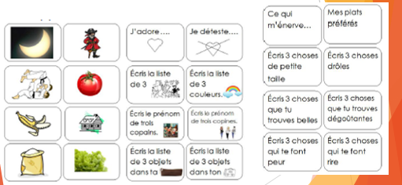
Cf. Eduscol https://cache.media.eduscol.education.fr/file/Ecrits_courts/23/2/2-RA16_C2_FRA_3_situation_ecriture_635232.pdf

Modalités/Matériel /Différenciation
Ardoise ou feuille
Adapter la commande (produire 1 ou plusieurs phrases)
Rédaction sous forme de dictée à l’adulte
Pistes d’activités pour le travail en distanciel
La production d’une nouvelle phrase à partir du même inducteur peut être proposée aux élèves.
Dans ce cas, on prendra bien le temps d’expliquer ce travail en distanciel aux élèves pour qu’ils soient autonomes le lendemain.
Remarques pour les élèves du groupe C qui viennent tous les jours
La même activité pourra être reproposée au groupe C le lendemain, à l’identique, en les invitant à produire une nouvelle phrase ou bien avec une contrainte supplémentaire.
Le jour suivant peut être aussi l’occasion de réviser la production de la veille, la recopier, l’illustrer....

Activités de compréhension de texte
Activités autour de textes lus par l’enseignant  -Lecture par l’enseignant (par épisode). Expliciter le vocabulaire difficile.  -Faire raconter l’épisode, reformuler, échanger sur ce que les élèves ont compris  -Proposer des affirmations, les faire rechercher la réponse dans le texte ...  -Rechercher les passages que disent ce que font les personnages, ce qu’ils pensent, ce qu’ils ressentent, comment ils se comportent...  -Imaginer la suite de l’épisode...  Activités de lecture de textes en main  -Décodage et lecture à voix haute pour aboutir à une lecture fluide du texte  - Souligner les mots inconnus pour en chercher le sens  - Se représenter les personnages  - Comprendre les états mentaux des personnages  - Comprendre l’enchainement causal des évènements  - Expliquer le dénouement | Modalités/Matériel /Différenciation  Choisir des textes résistants parmi les albums de littérature ; on pourra répartir la lecture sur plusieurs jours  Favoriser les interactions orales et les recherches dans le texte  Utiliser des textes 100% déchiffrables  Différencier les textes en fonction des compétences des élèves  Fort guidage de l’enseignant
Pistes d’activités pour le travail en distanciel (À éviter)
Remarques pour les élèves du groupe C qui viennent tous les jours
Les élèves du groupe C seront confrontés deux fois à la lecture du même texte.
L’enseignant privilégiera la prise de parole en premier de ces élèves afin de vérifier leur compréhension du texte.
Si le texte n’est pas trop résistant, on pourra leur proposer deux rôles différents pendant la deuxième lecture : “mener les débats” et poser les questions de compréhension à leurs camarades ou valider les réponses aux questions de l’enseignant, manifestant ainsi leur compréhension.

